

**Institución Educativa Miguel de Cervantes Saavedra**

**Guía de aprendizaje N.6**

**Matemáticas**

**Jornada: Sabatina**

**Ciclo: IV (Octavo)**

**Docente: Juan Camilo Arias**

**Nota:** en la siguiente guía encontrara los temas que se trataran en esta unidad, una explicación y algunos enlaces a videos donde se encuentran ejemplos, posteriormente el estudiante debe realizar los ejercicios propuestos y enviar las evidencias en la fecha indicada.

**Saberes Previos**

Calculo rápidamente el producto (5-3)(5+3). Compara tu respuesta con el resultado de la expresión $5^{2}-3^{2}$¿Cómo son los resultados?

**Conoce**

Los **Productos notables** son multiplicaciones que se pueden calcular sin necesidad de aplicar el algoritmo de la multiplicación.

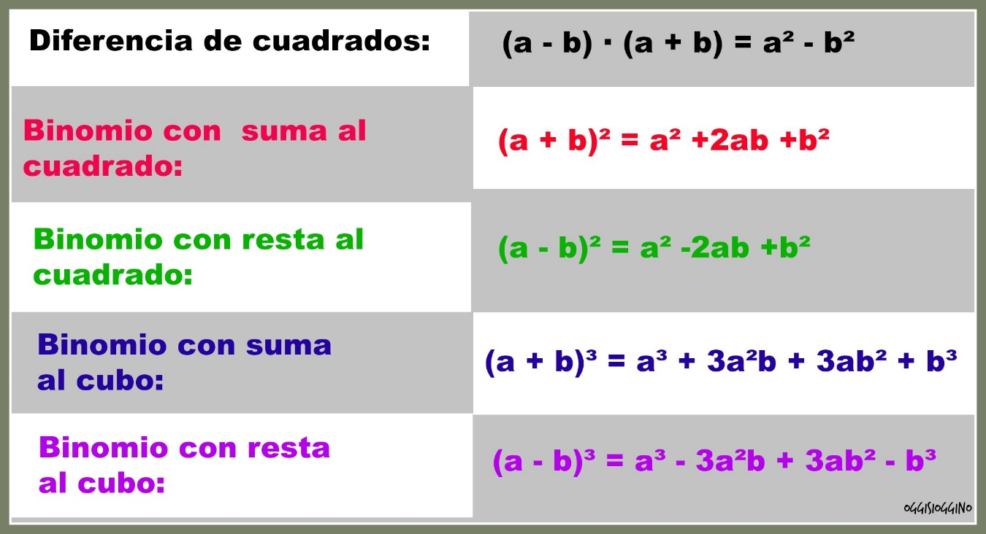

Observa el siguiente video: <https://www.youtube.com/watch?v=o6PkQJEQql4>

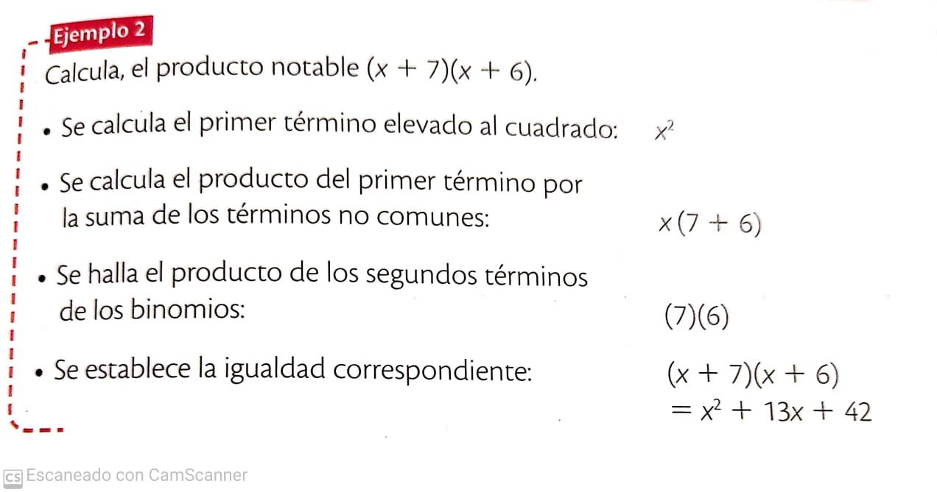

**Ejercicios:**

1. Calcula el cuadrado de cada binomio.

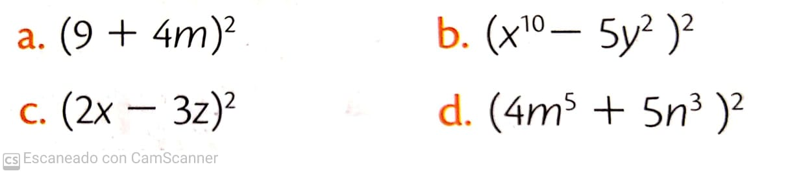

* 1. **(9 + 4m)²**

**= 9²+2(9).(4m)+(4m)²**

**= 81+72m+16m²**

* 1. **(x¹º - 5y²)²**

**= (x¹º) ²- 2**

**=x¹º (5y²) + (5y²)²**

**=²º - 10x ¹º y²+25 y⁴**

* 1. **(2x-3z)²**

**=(2x) ² - 2(2x).(3z) +(3z)²**

**=4x² - 12 xz + 9z²**

* 1. **(4mⁿ + 5n³) ²**

**=(4mⁿ) ² +2.4mⁿ. 5n³+(5n³)²**

**=16m¹º +40mⁿn³+25n6**

2.Un apartaestudio de forma cuadrada mide 2x + 3y de lado, como se muestra en la siguiente figura ¿Cuál es el área total del apartaestudio?

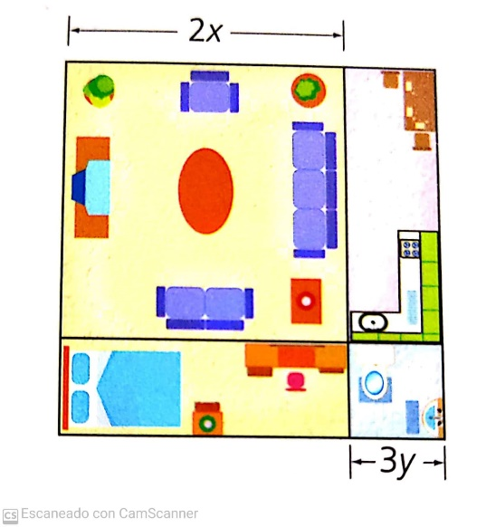

**(2x+3y)²**

**=(2x)²+2(2x)(3y)+(3y)²**

**4x²+12xy+9y²**

1. Un carpintero necesita hacer una puerta para una alacena en una cocina. Si se sabe que las medidas de la puerta son (3x + 9) y (3x – 9), respectivamente. ¿Cuál es el área de la puerta?

**(3x9)y(3x-9)**

**(3x)²-9x²**

**9²=9.9=81**

**El área de la puerta es 81**

1. Miguel compro una nueva CPU para su computadora. Si cuenta con espacio de $100x^{2}+24x-8$ y se sabe que las medidas de la CPU son (10x + 3) y (10x – 1) ¿podrá instalarla en este espacio?

**(10x+3)(10x-1)**

**=100x²-10x+30x-3**

**=100x²+20x-3**

**=100x²+24x-8**

**Espacio disponible para instalar**

|  |  |
| --- | --- |
| **Valoración** | Las actividades pueden ser enviadas digitalmente por medio de correo electrónico a la dirección juan.arias@migueldecervantessaavedra.edu.co en horarios de 6:00 am a 4:00 pm  Debe presentar las actividades realizadas en una carpeta una vez se inicien las clases presenciales.  Fecha de entrega de actividades:  15 de mayo: Inicio de actividades  22 de mayo: Entrega de evidencias. |